**Рекомендации родителям детей 2-3 лет в период самоизоляции.**

Воспитатель 1-й младшей группы:

Петракова Мария Викторовна

**Добрый день, уважаемые родители!**

Вы можете стать для ваших детей источником вдохновения на новые, интересные дела, партнёром, другом и союзником в их детском мире. Сделать это не так сложно, как вам может показаться. Самое главное, принять это решение и начать испытывать эмоции радости от совместного проживания текущей ситуации вместе со своим самым близким человеком на свете - ребёнком!

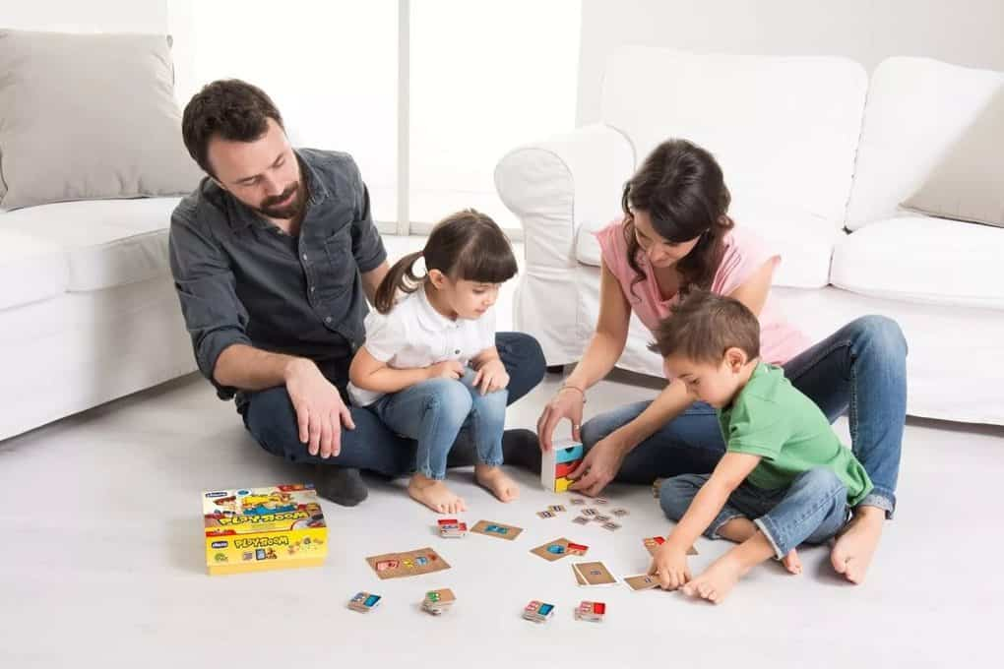

**А в помощь вам в поиске идей для совместных дел, мы предлагаем вот такие ссылки:**

- Если вы хотите поиграть в подвижные игры, вам сюда : https://www.smart-kiddy.ru/igry-s-

detmi/podvizhnye-igry/125-podvizhnye-igry-dlya-detej-doma/803-ot2do3let.html

- Если вы хотите рисовать, вам сюда: <https://razvivashka.online/tvorchestvo/risovanie-ladoshkami>

- Если вы хотите заниматься лепкой, вам сюда: http://rodnaya-tropinka.ru/lepka-dlya-malyshej-ot-

1-goda-do-3-let/

- Если вы не знаете, что почитать, вам сюда: https://nsportal.ru/detskii-sad/hudozhestvennaya-

literatura/2018/01/21/spisok-literatury-dlya-detey-2-3-let

- Если вы хотите вместе послушать адиокниги, вам

сюда: <https://ozornik.net/audioskazki/audioknigi-dlya-detej/>

- Если вы хотите устроить домашнюю дискотеку, вам точно сюда: <https://deti-online.com/pesni//>

- Если вы хотите сделать необычные поделки, вам сюда:

https://momjournal.ru/semya/podelki/s-

detmi-2-3-let.html

- Если вы хотите приготовить вместе что-то вкусненькое, вам

сюда: https://yummybook.ru/category/recepty-dla-detej/